Ο μαρμαρωμένος βασιλιάς
Ξένου Μαρία
Ξυνού Μαρία

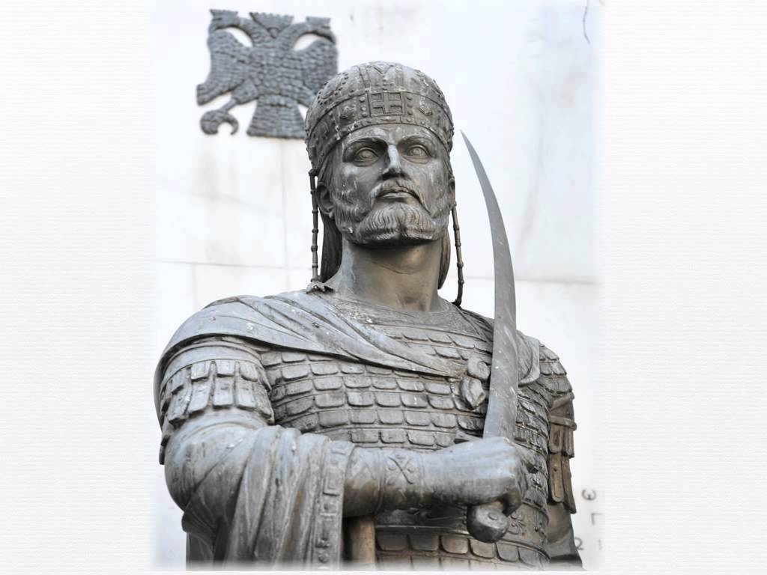

Ο λαοφιλέστερος θρύλος έχει να κάνει με το τελευταίο αυτοκράτορα που μαρμάρωσε μέσα στο ναό της Αγίας Σοφίας. Η παράδοση πέρασε από στόμα σε στόμα αμέσως μετά την κατάληψη της Κωνσταντινούπολης.

Όταν η Πόλη πέρασε στα χέρια των Τούρκων, ο λαός δεν μπορούσε να πιστέψει ότι ένα τέτοιο κτίσμα έχει περιέλθει σε μουσουλμανικά χέρια. Διέδωσαν λοιπόν ότι ο βασιλιάς κρύφτηκε πίσω από μία κολόνα του ναού της Αγίας Σοφίας, χάθηκε μέσα στους διαδρόμους και παρέμεινε κρυμμένος εκεί.

Οι ώρες αναμονής τον “μαρμάρωσαν”. Είναι γεγονός ότι κανείς δεν βρήκε το πτώμα του τελευταίου υπερασπιστή, του αυτοκράτορα Κωνσταντίνου του Παλαιολόγου. Χάθηκε και πίστεψαν ότι Άγγελος Κυρίου το έκρυψε και το μαρμάρωσε.

Κάποτε θα έρθει η ώρα που πνοή Θεού θα του δώσει δύναμη και ζωή ξανά και όλα θα ξαναγίνουν από την αρχή. Η Πόλη θα είναι και πάλι ελεύθερη.

